【巴渝悦】 重庆纯玩5日游行程单
收客前，请来电询位！
产品编号 | TCQ1719380 | 出发地 | 苏州市 | 目的地 | 重庆市
行程天数 | 5 | 去程交通 | 动车 | 返程交通 | 动车
参考航班 | 无
产品亮点 | 山城重庆 延续精彩，行程精心尊贵安排：
产品介绍 | 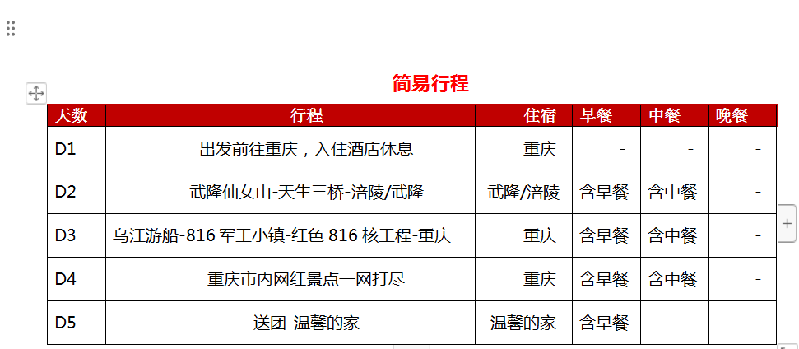
行程安排
D1
行程详情 | 出发地—重庆  宾客乘坐交通，前往山城重庆，工作人员接站后，入住酒店休息。
用餐 | 早餐：自理 午餐：X 晚餐：X
住宿 | 重庆
D2
行程详情 | 武隆仙女山、天坑三桥  早餐后乘车前往【武隆仙女山】（游览时间不低于1.5小时），国家地质公园，国家级森林公园，地处重庆东部武陵山脉，仙女山海拔2033米，拥有森林33万亩，天然草原10万亩，夏季平均气温22度。以其江南独具魅力的高山草原，南国罕见的林海雪原，青幽秀美的丛林碧野景观而誉为"南国第一牧原"和"东方瑞士"。
用餐 | 早餐：√ 午餐：√ 晚餐：X
住宿 | 涪陵
D3
行程详情 | 乌江画廊涪陵段、816军工小镇  早餐后，乘车前往涪陵区到达【乌江画廊涪陵段】乌江画廊是重庆市市级风景名胜区，是一处集自然山水、历史古镇、民俗风情于一体的高品位的风景名胜区。“乌江画廊”地处渝东南、黔东北接合区域,其范围包括重庆市酉阳县、涪陵区及贵州省沿河县的乌江干流段及两侧支流,自贵州省沿河县进入重庆酉阳县万木乡和龚滩镇,至重庆涪陵区汇入长江
用餐 | 早餐：√ 午餐：√ 晚餐：X
住宿 | 重庆
D4
行程详情 | 重庆市内游  约早上8：30可自费乘坐【长江索道】重庆城市符号、重庆特色体验地、国家AAA级景区、中国唯一的都市旅游空中观光景区；穿越高楼大厦之间，飞渡浩瀚大江之上，行游山水都市之巅，巴山渝水尽收眼帘，重庆旅游必游景点之一。
用餐 | 早餐：√ 午餐：√ 晚餐：X
住宿 | 重庆
D5
行程详情 | 送团  适时安排送团，返回温馨的家，结束愉快的三峡之旅！
用餐 | 早餐：√ 午餐：X 晚餐：X
住宿 | 无
费用说明
费用包含 | 1、大交通：往返动车二等座！含出票手续费
费用不包含 | 1、不含旅游意外险（强烈推荐报名时自行购买）
其他说明
预订须知 | 必消套餐 合计优惠结算价160元/人=【天坑观光车40元+乌江游船138+电瓶车816核工厂10元+核工厂816换车费5元】
温馨提示 | ◆【参团限制】：
退改规则 | 【违约条款】：
保险信息 | 旅行社责任险

